Случайные величины.

Опр. 1: Пусть в результате некоторого опыта происходит одно из элементарных событий . Числовая функция от элементарных событий 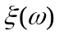 называется случайной величиной.
Опр. 2: Пусть (Ω,А,Р) вероятностное пространство, тогда функция 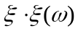 называется случайной величиной, если 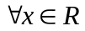 множество элементарных исходов следующего вида 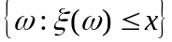 является событием, т.е. оно А.
Опр. 3: Пусть (Ω,А,Р) вероятностное пространство. Функция называется случайной величиной, если 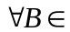ß множество элементарных исходов следующего вида 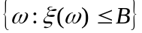 является событием, т.е. оно А.
Пример № 1: Бросается монетка
«Орел» 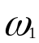
«Решка» 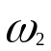
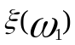 | 1 | 0 | 1
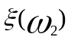 | 0 | 1 | -1
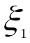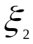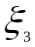
Пример № 2: Бросаем кубик
«1»
«2»
«3» 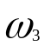
«4» 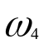
«5» 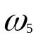
«6» 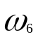
 | 1 | 1 | 1
 | 2 | 1 | 2
 | 3 | 2 | 1
 | 4 | 2 | 2
 | 5 | 3 | 1
 | 6 | 3 | 2
Все случайные величины разделяются на 2 класса
- дискретные
- непрерывные
Дискретные случайные величины – это такие, которые принимают конечное и счетное множество значений.
Непрерывные случайные величины – это такие, которые принимают все значения (-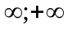).

Дискретные случайные величины.

Предположим что все элементарные исходы Ω разбиты на следующую группу событий 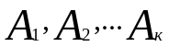 по следующему принципу: элементарным исходом составляющим множество 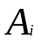 соответствует одно и тоже значение случайной величины.
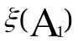= 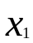; 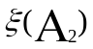 = 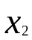;…;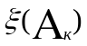 = 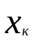
Р(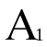) = Р(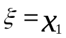)=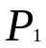;…;Р(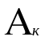) = Р(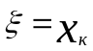)=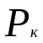
Опр. 1: Зависимость значений случайной величины и вероятности их осуществления называется законом распределения.
Для дискретной случайной величины закон распределения записывается в виде двухстрочной таблицы
Р |  | 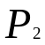
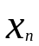
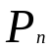
Р
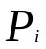>0 >0
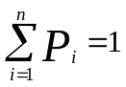условие нормировки
Опр. 2: Функция вида F(x) = P 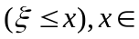 R называется функцией распределения случайной величины
Свойства функции распределения.

- Функция распределения непрерывна справа (разрыв 1-го рода)
- Является неубывающей
- имеет ступенчатый характер(кусочно-постоянная)
- F(-) = 0; F(+) = 1
- F(x)=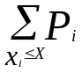
- P(a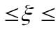в) = 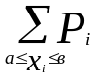 = F(в) – F(a)
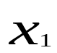
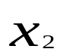
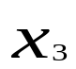
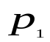
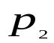
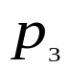

P

X

Равномерное распределение на множестве 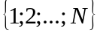

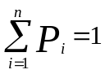
 | 1 | 2 | N
Р | 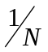

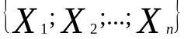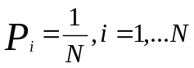

Биноминальное распределение. (Независимые испытания по схеме Бернулли).

Производится серия n независимых испытаний, в результате каждого из которых с вероятностью Р осуществляется событие А. Какова вероятность, что в данной серии испытаний событие А(успех) наступит ровно m раз. (0≤m≤n)
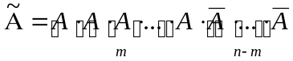
P(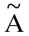) = 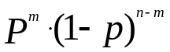
Вводится случайная величина равная числу успехов в данной серии испытаний.
n – число испытаний ,p – вероятность успеха,m – число успехов,1-p=q – вероятность не успеха, - случайная величина – число успехов в данной серии испытаний
: 0;1;…;n
P(=m)=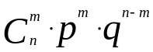 формула Бернулли или вероятность биноминального распределения.
 | 0 | 1 | 2
Р | 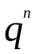 | 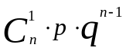 | 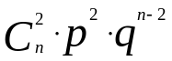
n
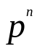

+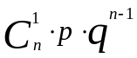++…+=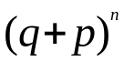=1 (условие нормировки)
Достоинство: формула очень точная
Недостаток: сложна для вычисления при больших значениях

Асимптотическое представление формулы Бернулли.
1. Наивероятнейшее число успехов
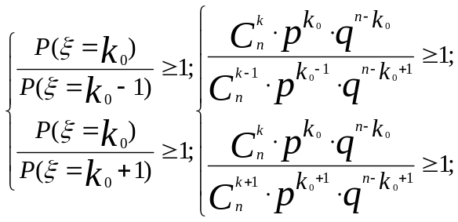

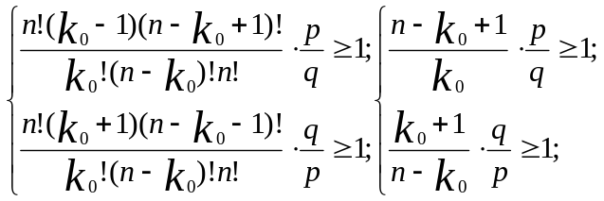

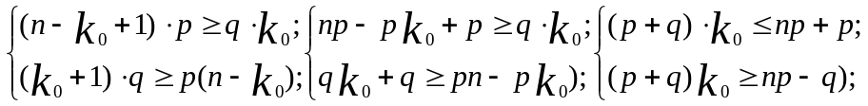

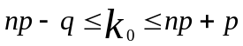 наивероятнейшее число успехов
- np-q ; np+p 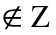т.е. не являются целыми 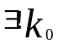(существует единственное 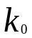)
- np-q ; np+p 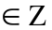(N) целые числа
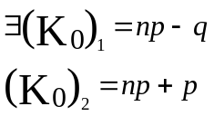
Замечание № 1: р-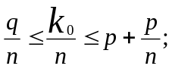
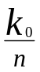 относительная частота – наивероятнейшая доля успеха
при 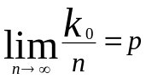
Замечание №2
Например, рассмотрим опыт: подбрасываем 2 монеты. Неуспехом является только выпадение 2-х орлов. Число испытаний n=6.
Из условия ясно, что p=3/4.
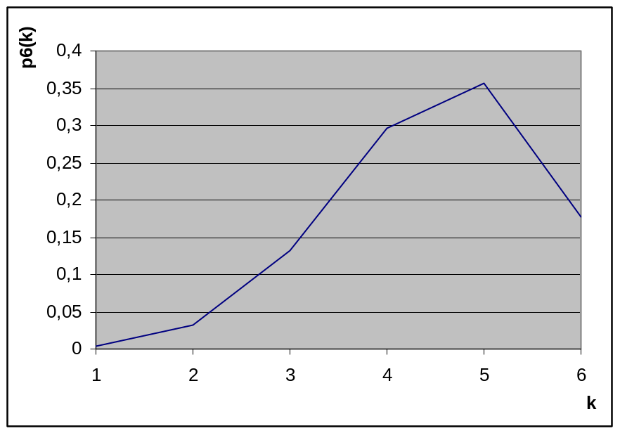

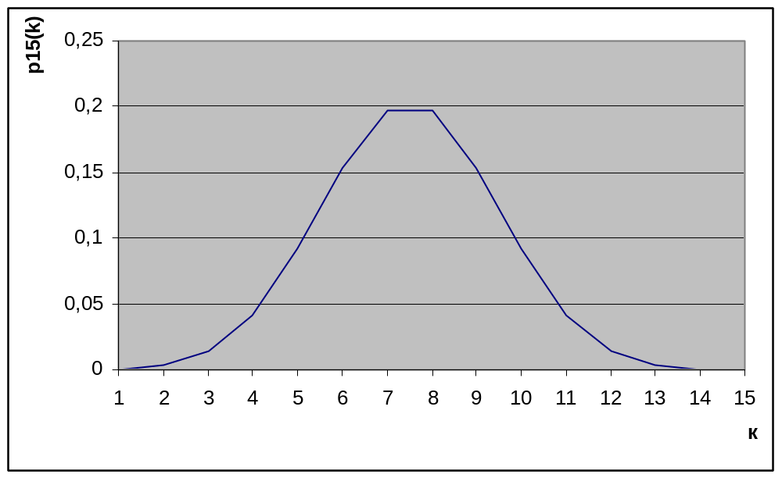
Рассмотрим аналогичный опыт с другими параметрами p=1/2, n=15.

